

الدرجة

توقيع ولي الأمر…………………
المملكة العربية السعودية
وزارة التعليم
ادارة التعليم
مدرسة
اختبار منتصف الفصل الدراسي الأول لمادة الرياضيات للصف الرابع الابتدائي للعام الدراسي ١٤٤٥ هـ

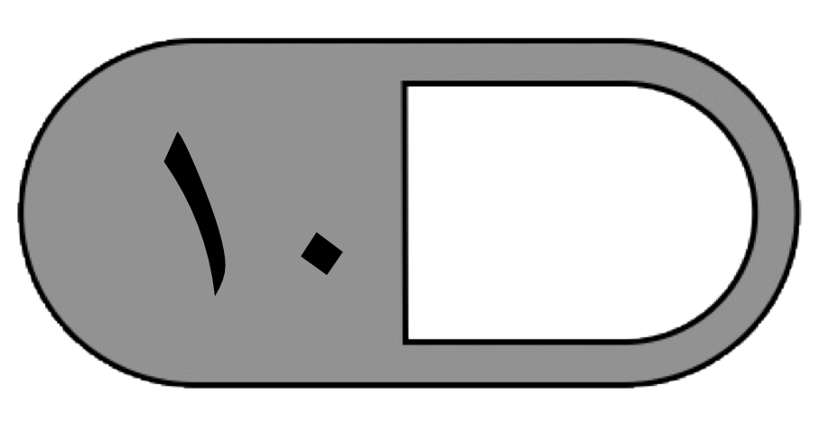
السؤال الأول : اختر الإجابة الصحيحة فيما يلي :
1 – الرقم 5 في العدد 531982 يقع في منزلة :
أ | المئات | ب | عشرات الألوف | ج | مئات الألوف | د | آحاد الملايين
٢- ما العدد الذي قيمة الرقم ٤ فيه هي ٤٠٠٠٠ ؟
أ | ٤٥٦١٧٣ | ب | ٨٠٦١٢٤ | ج | ٦١٤٠٠ | د | ٤٥٧٣٢
٣- الرمز الصحيح للمقارنة بين العددين (٩ + ٨٠ +٥٠٠ ٩ + ٧٠٠ ) هو :
أ | > | ب | < | ج | = | د | +
٤- أي مما يلي يمثل ترتيبا صحيحا من الأصغر إلى الأكبر:
أ | 1234 ،2314 ،229 | ب | 299 ،2314 ،1234 | ج | 299 ،1234 ،2314 | د | 2314 ، 1234 ،229
٥- ما الرقم الذي يجعل الجملة العددية ٨٢٣٥٩ > ٥٩ ٨٢ صحيحة
أ | ٢ | ب | ٣ | ج | ٤ | د | ٥
٦- ناتج جمع 14 + 17 + ٢6 ذهنيا هو
أ | ٥٧ | ب | ٦٧ | ج | ٤٧ | د | ٩٧
٧- عندما نقرب العدد 4775000 إلى أقرب مليون يكون الناتج هو :
أ | ٤٠٠٠٠٠٠ | ب | ٥٠٠٠٠٠٠ | ج | ٤٧٠٠٠٠٠ | د | ٤٧٧٠٠٠٠
٨- تقدير ناتج 204 + 47 مقربا الى أقرب عشرة يساوي :
أ | ١٥٠ | ب | ٢٠٠ | ج | ٢٥٠ | د | ٣٥٠
9- تقدير ناتج 541 - 134 مقربا الى أقرب مئة يساوي :
أ | ١٠٠ | ب | ٢٠٠ | ج | ٣٠٠ | د | ٤٠٠
١٠ - العدد المختلف فيما يلي هو :
أ | ١٠٠٠٠ | ب | ١٠ مئات | ج | عشرة آلاف | د | ١٠٠ مئة

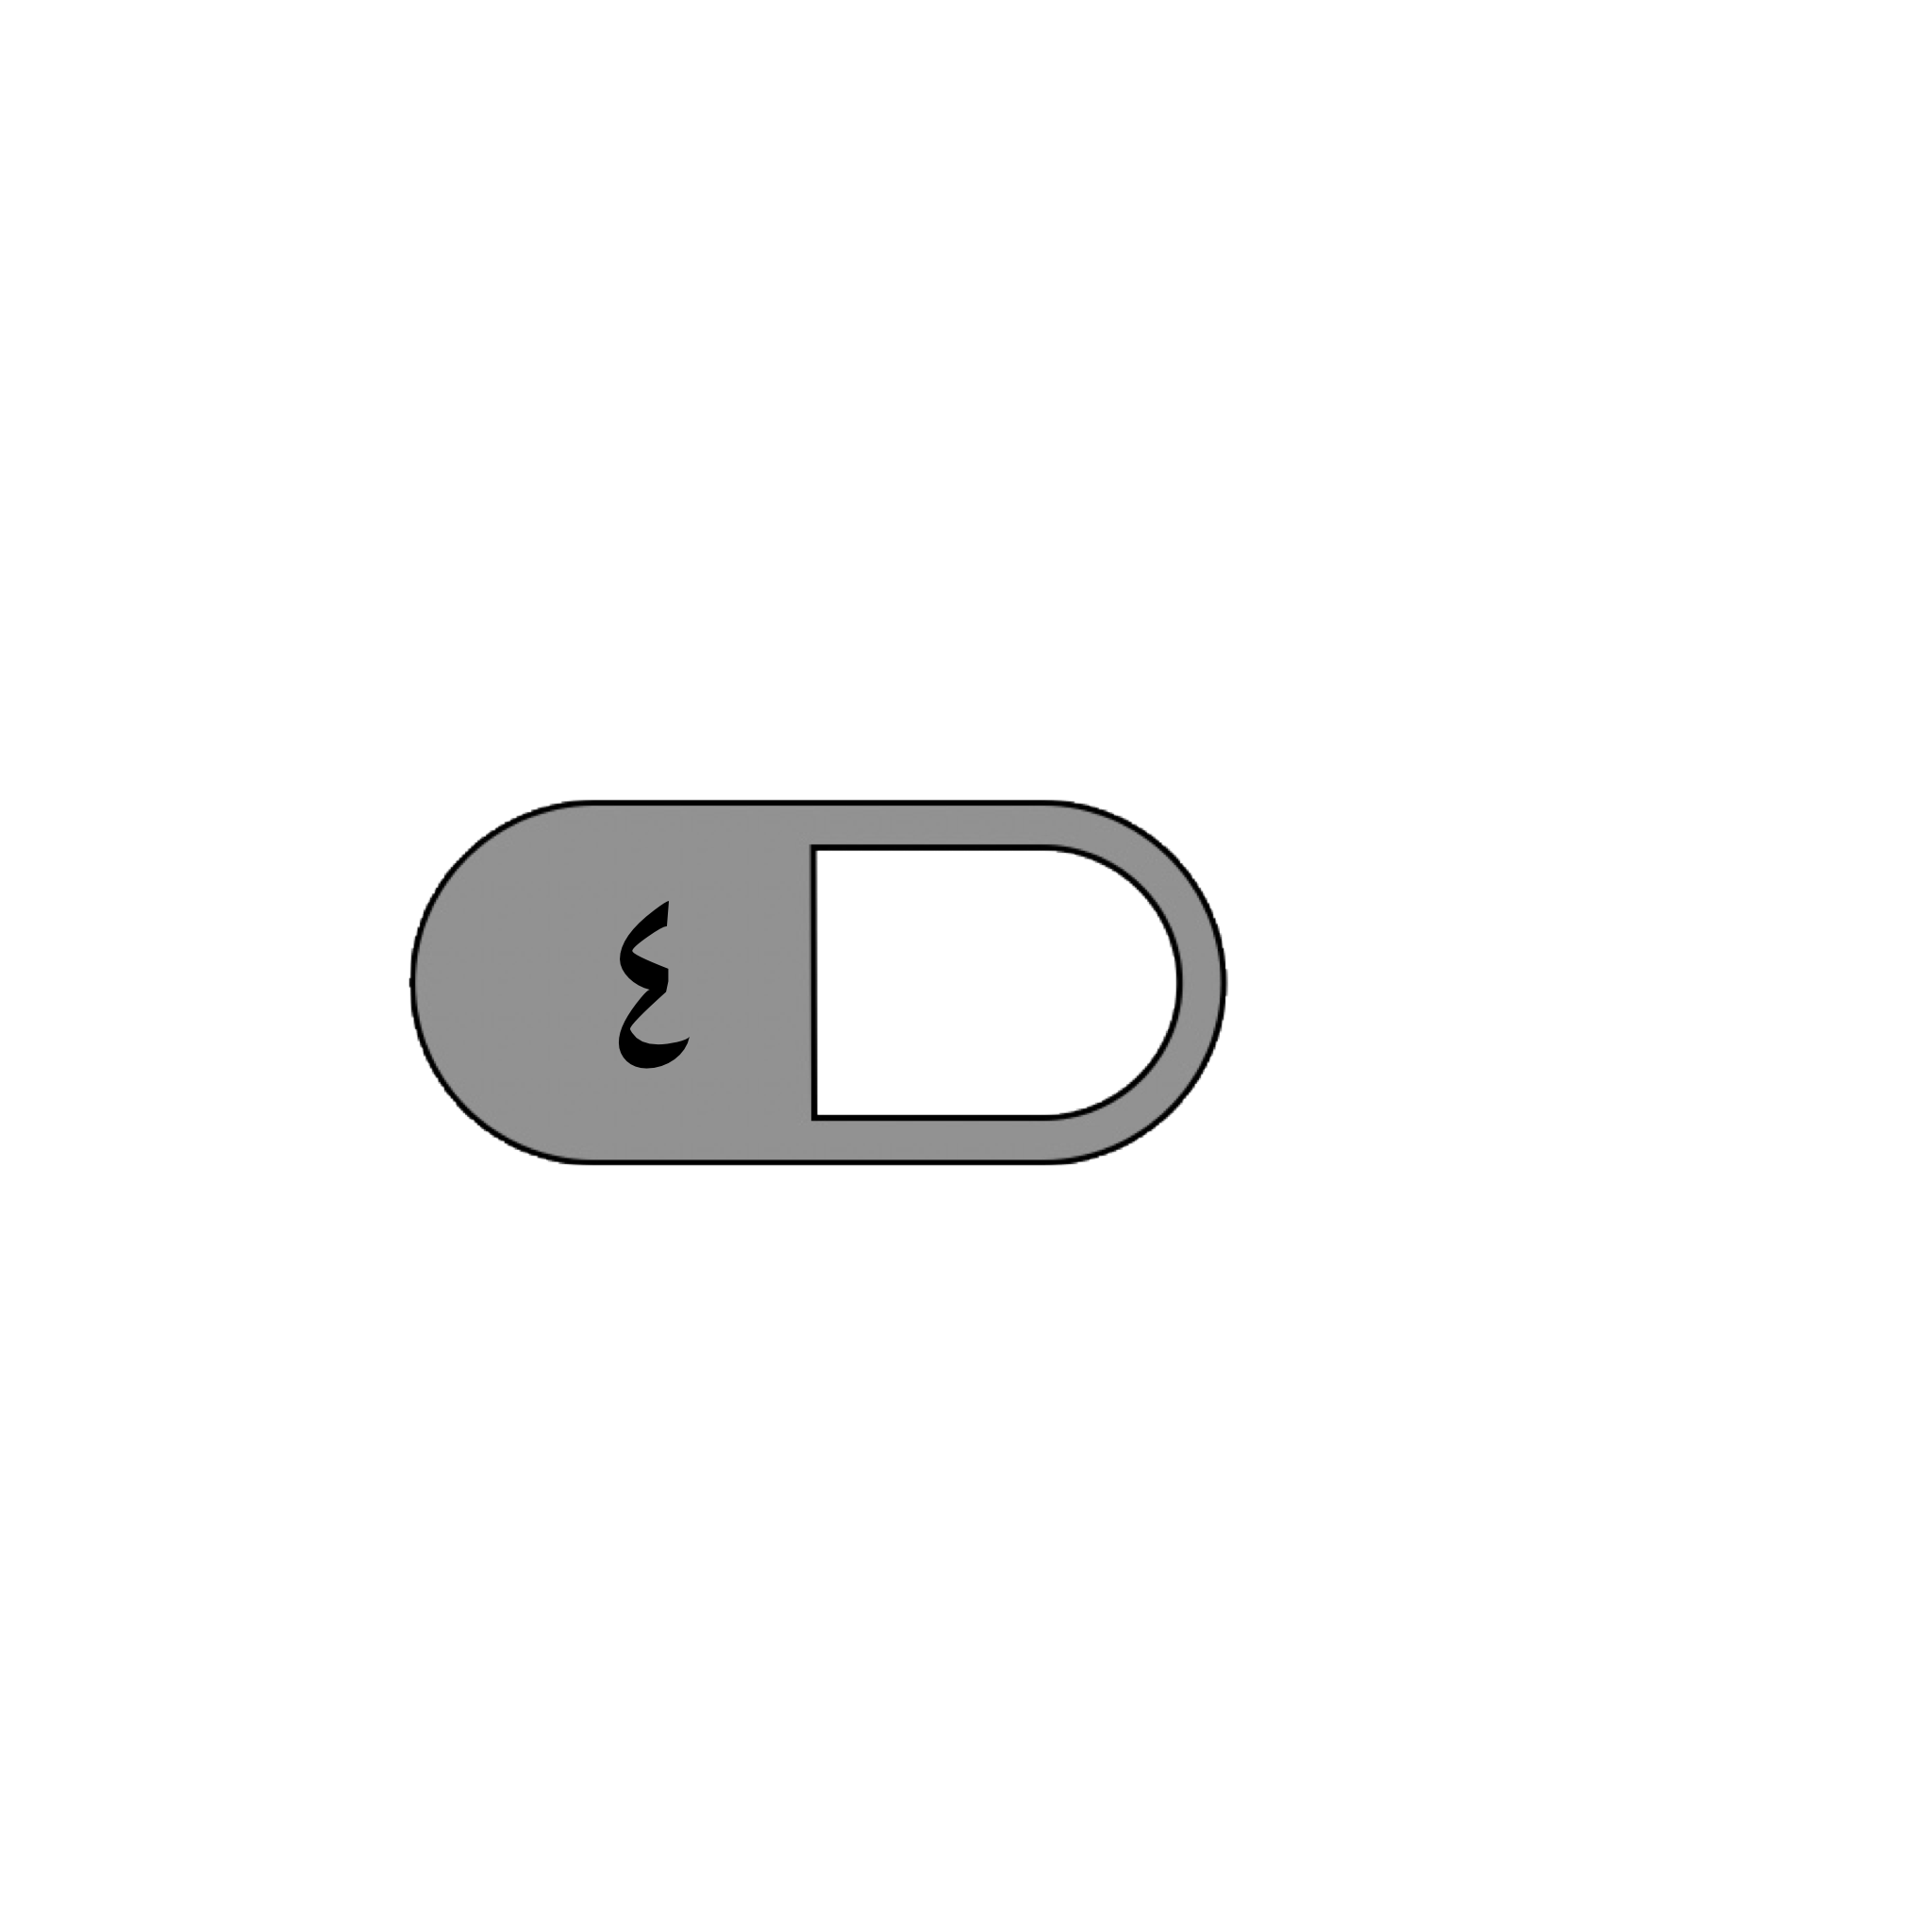
السؤال الثاني : ضع علامة (√ )أمام العبارة الصحيحة وعلامة ( ✗ ) أمام العبارة الخاطئة فيما يلي:
1 - الصيغة القياسية لـ ألف وتسع مئة واثنين وخمسين هي 1925
٢ - عندما تقريب العدد ١٤٤٥ إلى أقرب مئة يكون الناتج ٢٠٠٠
٣- الترتيب الصحيح لخطوات حل المسألة الأربع هي : افهم ، خطط ، حل ، تحقق
4- عندما أطرح أبدا دائما بمنزلة الآحاد

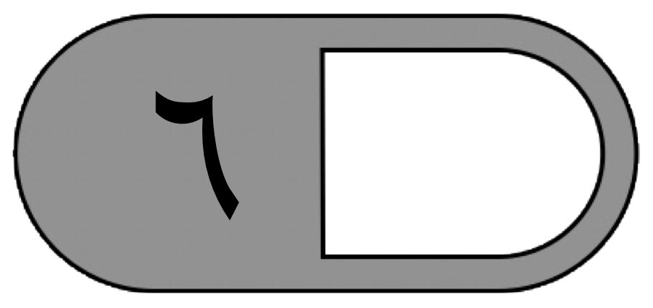
السؤال الثالث : أجب عن المطلوب فيما يلي :
أ ) أكتب العدد التالي بالصيغة التحليلية :

٤٣٩٨٠
…………………………………………………………………………………………
ب) أكمل كل الجمل العددية التالية ،واذكر الخاصية التي استعملتها

١- ١٤ + ١٦ = + ١٤ خاصية ( ……………….. )

٢- ( ٤ + ) + ٧ = ٤ + ( ٢ + ٧ ) خاصية ( …………………)
ج) أوجد ناتج ما يلي :

٠ ٩ ٢ ١ ٤ ٠ ٦

+ ٣ ٩ ٦ - ٢ ٩ ٤
————— —————
د) حدد هل المطلوب التقدير أم الإجابة الدقيقة ، ثم حل المسألة :
ركب في حافلة المدرسة ١٨ طالب من الحي الأول و١٢ طالب من الحي الثاني و١١ طالب من الحي الثالث، كم طالبًا تقريبًا ركب الحافلة ؟

……………………………………………………………………………………………

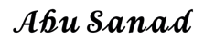
معلم / ة المادة : مدير/ة المدرسة :

